С. И. Шерман, О. В. Лунина

**НАПРЯЖЕННОЕ СОСТОЯНИЕ ВЕРХНЕЙ ЧАСТИ**

**ЛИТОСФЕРЫ ЗЕМЛИ[1]\***

Исследования напряженного состояния литосферы являются одной из основных задач геотектоники, которым в последние годы уделяется очень большое внимание. Действительно, напряжения - это тот тонус литосферы, который определяет ее реакцию на всякие воздействия и влияет на характер течения геолого-геофизических процессов. Через на­пряженное состояние можно подходить к долгосрочному прогнозу ряда геолого-геофизических процессов, а ретроспективно - понять правомер­ность подобных заключений [1].

Только в последние годы с опубликованием большого количества ра­бот по напряженному состоянию коры и в целом литосферы появилась возможность комплексного анализа типов напряжений и их пространст­венного распределения на поверхности Земли [2-11 и др.]. Среди цити­рованного, далеко не полного, перечня работ всемирную известность получила Карта полей напряжений мира, составленная большим коллек­тивом исследователей под руководством М.Л. Зобак [2]. При ее построе­нии использовано более 6700 данных об ориентировках напряжений, полученных на базе различных, преимущественно сейсмологических методов исследований. Последнее привело к необходимости изображе­ний напряженного состояния на карте в векторной форме.

Из-за того, что сейсмологические данные даже для одного и того же сейсмоактивного региона часто различаются по типам подвижек в оча­гах землетрясений, которые используются для оценки напряженного со­стояния, на карте [2] приведены все известные данные для конкретных регионов. В результате потеряна тектоническая однозначность интер­претации данных. В связи с тем, что сейсмологические данные характе­ризуют практически мгновенный временной этап в напряженном со­стоянии верхней части литосферы и их распределение на ее поверхности крайне неравномерно, опубликованная карта пока не нашла широкого использования в геотектонике и геодинамике. Кроме того, векторная форма изображения напряженного состояния литосферы не всегда по­зволяет сопоставить его с тектоническим районированием и геодинами­ческим режимом территорий.

На базе использованных в [2] материалов, новых публикаций [7, 9, 10 и др.], методических разработок [1, 3, 4 и др.], тектонических карт [7, 8 и др.] и карт отдельных регионов [10, 11 и др.] нами составлена новая кар­та напряженного состояния верхней части литосферы Земли (рисунок). При ее построении использованы сейсмологические данные по решению механизмов очагов землетрясений, результаты структурно-геологических съемок с оценкой полей напряжений, тектонические данные о со­временных геодинамических режимах. Методически новым в карте яв­ляется способ районирования поверхности Земли по типам напряженно­го состояния. В зависимости от соотношений вертикального yz, макси­мального yх и минимального yу горизонтальных напряжений сжатия и их наклона к горизонту выделены шесть главных типов напряженного со­стояния (см. легенду карты) верхней части литосферы.

Общий анализ карты показывает, что в распределении полей напря­жений отмечается определенная зональность. Зоны сжатия в пространстве сменяются областями сжатия в сочетании со сдвигом, а затем по латерали переходят в сдвиговые поля, которые, в свою очередь, могут переходить в области растяжения со сдвигом или без него. При количественной оценке площадного распределения напряжений в пределах тектонически активных областей литосферы континентов и океанов на­мечается следующая закономерность.

В границах континентов на 32% площади их тектонически активных областей преобладает горизонтальное сжатие; сдвиговые поля занимают 28%, поля растяжения -15%, остальное - области с переходными типа­ми напряжений. В пределах океанов режим растяжения преобладает на 66% площади их тектонически активных областей; полям напряжений сжатия и сдвига принадлежит, соответственно, 15 и13%; остальное - области с переходными полями напряжений. Знания о площадном рас­пределении напряжений не позволяют проводить глубокий тектониче­ский анализ. Большое значение имеет объем литосферы, характеризую­щийся определенным типом напряженного состояния.

С этой целью проведена приблизительная оценка объемов масс лито­сферы тектонически активных областей Земли с различными типами напряженных состояний. Приняв, что поле напряжений существенно не изменяется с глубиной в границах хрупкой (упругой) части литосферы 1, 2, 6, 7 и др.] и что средняя мощность континентальной коры равна 35 км, а океанической - 7,5 км, определены объемы масс литосферы Земли с различными напряженными состояниями. При этом из анализа исклю­чены области с нейтральным типом напряжений. Оказалось, что в целом для27% верхней части литосферы характерно сжатие, для 24% - сдви­говое поле напряжений, для 29% - растяжение, для 14% - сочетание сжатия со сдвигом, и для 6% - сочетание растяжения со сдвигом. Три главных, определяющих тектонические и геодинамические процессы типа напряжений находятся в динамически равновесном состоянии и примерно в равной степени распространены в тектонически активных областях литосферы Земли.

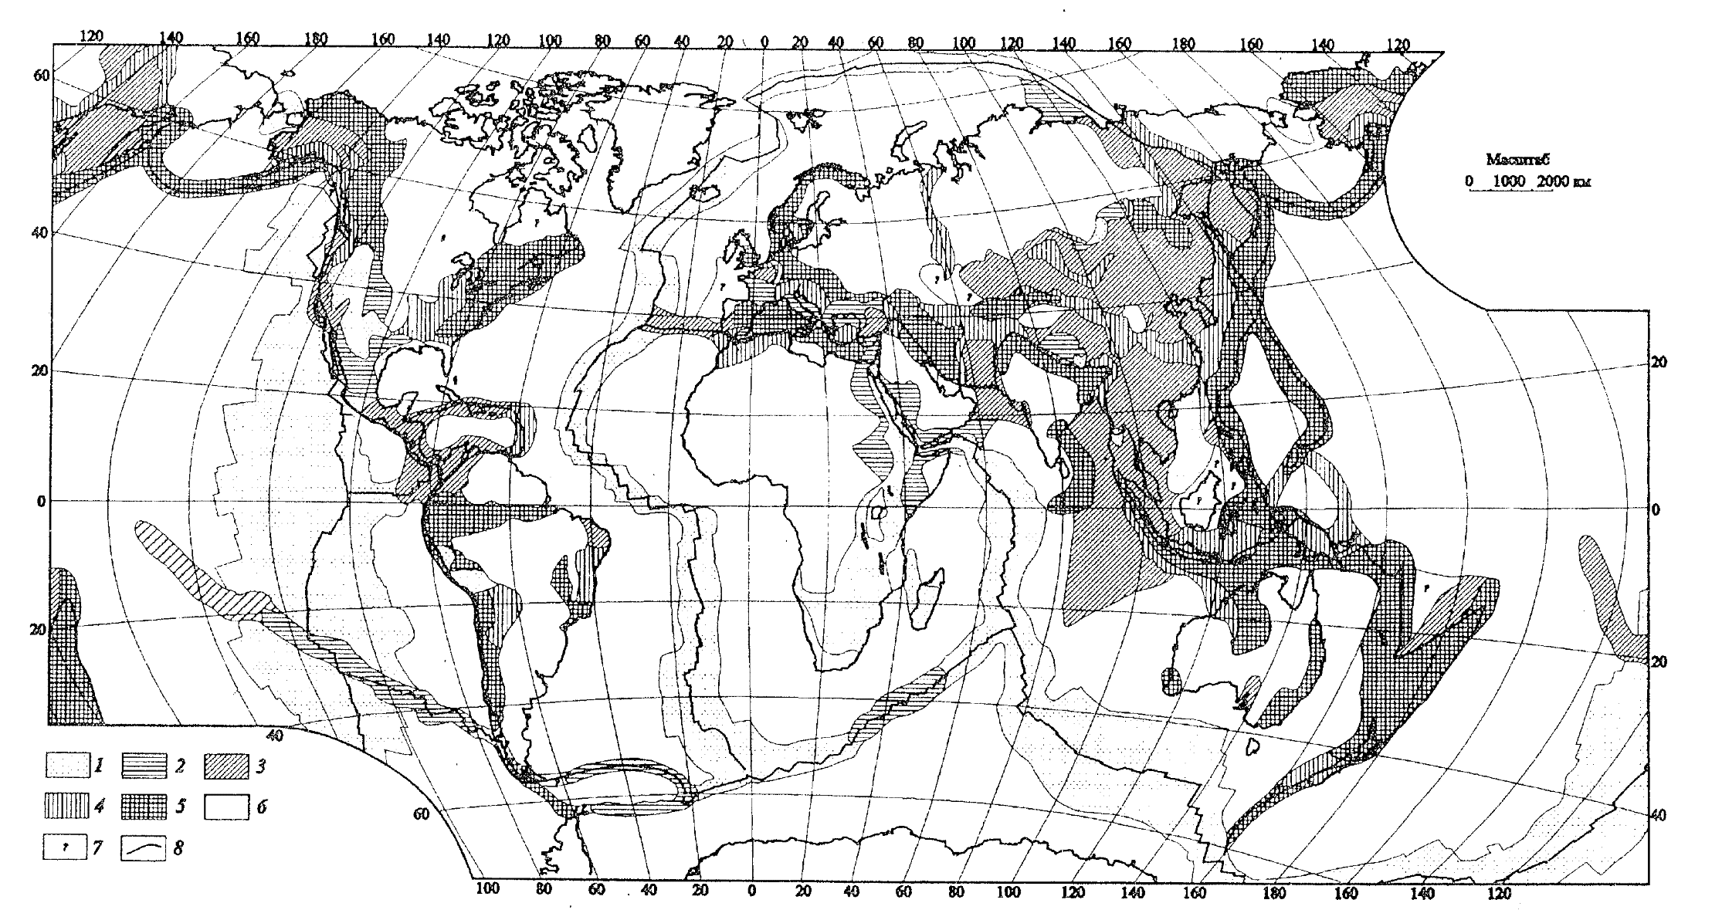

Схема напряженного состояния верхней части литосферы Земли. Составили: С.И.Шерман, О.В.Лунина. 1-6 - типы напряженного состояния литосферы и соотношение вертикального yz, максимального уx и минимального yy горизонтальных на­пряжений сжатия: 1 - области растяжения,yz *>* yy *>* уx, 2 - области растяжения со сдвигом,,yz = yy >*>* уx; 3 - области сдвига, уx > yz > yy; 4 - области сжа­тия со сдвигом, уx >> yy = yz; 5 - области сжатия, уx > yy > yz; 6 - области тектонически нейтрального напряженного состояния. 7 - области с неуста­новленным типом напряженного состояния. 8 - границы основных литосферных плит.

**Литература**

1. Шерман С.И., Днепровский Ю.И. Поля напряжений земной коры и геолого-структурные ме­тоды их изучения. Новосибирск; Наука, 1989. 157 с.

2. Zoback M.L. First-and second-order patterns of stress in the lithosphere: The world stress Map project // Geophys. Res. B. 1992. V, 97. № 8. P. 11703-11728.

3. Rebetsky Yu.L, Mikhailova A.V., Rassanova G.V., Fursova E.V. Stress-Monitoring: The Modem Field of Regional Stress in Southeast Asia and the Ocean. Principles of Quasiplastic Deforming of Fractured Media // J. of Earthquake Prediction Res. 1997. № 6. P. 11-36.

4. Гущенко О.И. Реконструкция поля мегарегиональных тектонических напряжений сейсмоак­тивных областей Евразии // Поля напряжений и деформаций в литосфере. М.: Наука, 1979. С. 26-51.

5. Гущенко О.И., Мострюков А.О., Петров В.А. Структура поля современных региональных напряжений сейсмоактивных областей земной коры восточной части Средиземноморского подвижного пояса// ДАН CCCР 1990. Т. 312, № 4. С. 830-835.

6. Кропоткин П.Н. Тектонические напряжения в земной коре // Геотектоника. 1996. № 2. С. 3-16.

7. Леонов Ю.Г. Напряжение в литосфере и внутриплитная тектоника // Геотектоника. 1995. № 6. С. 3-22.

8. International Tectonic Map of the World / Chief Editor: Khain V.E. // Academy of Sciences of the USSR and Commission for the Geological Map of the World. 1981.

9. Liu H.S. Mantle convection pattern and subcrustal stress field under Asia // Phys. Earth and Planet. Inter. 1978. V. 16, № 3. P. 247-256.

10. Golke Matthias, Coblentz David. Origins of the European regional stress field // Tectonophysics. 1996. V. 266, № 1-4. P. 11-24.

11. Richardson, R.M., Solomon S.C., Sleep N.H. Tectonic stress in the plates // Rev. of Gephys. and Space physics. 1979. V. 17, № 3. P. 981-1019.

1. * Составили О.В. Лунина. Общие вопросы тектоники. Тектоника России: Материалы 33-го Тектонического совещания. М.: МГУ, 2000. – С. 601–605.